Waldorf School
Scheikunde periode klas 9
“Van Alcohol naar ether en ester”
Week 3:
De thema’s gefractioneerde destillatie, ontstaan van aardolie, steenkool en aardgas, het milieu

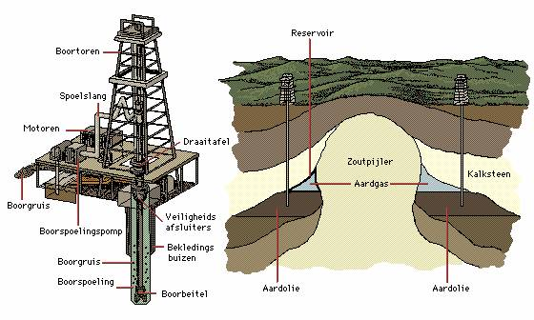
Ontworpen door Ruud Gersons
Stichtse Vrije School Zeist

